- 附件2

- 专业科目学时登记及单位审核操作流程

- 一、个人学时登记流程
- （一）学时登记
- 登录后，进入用户管理中心，点击左侧菜单栏【我的学时—学时登记】。
- 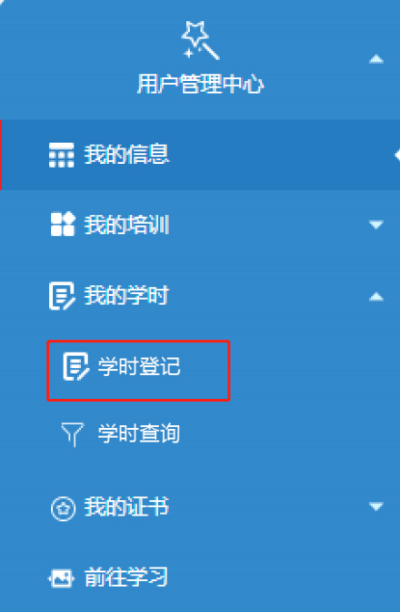
- 点击【新登记培训】，在弹出窗口内根据提示完整填写相关信息，并勾选“本人承诺以上信息属实”，点击“保存”。
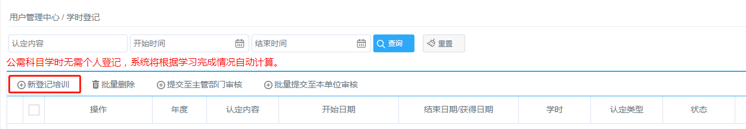
- 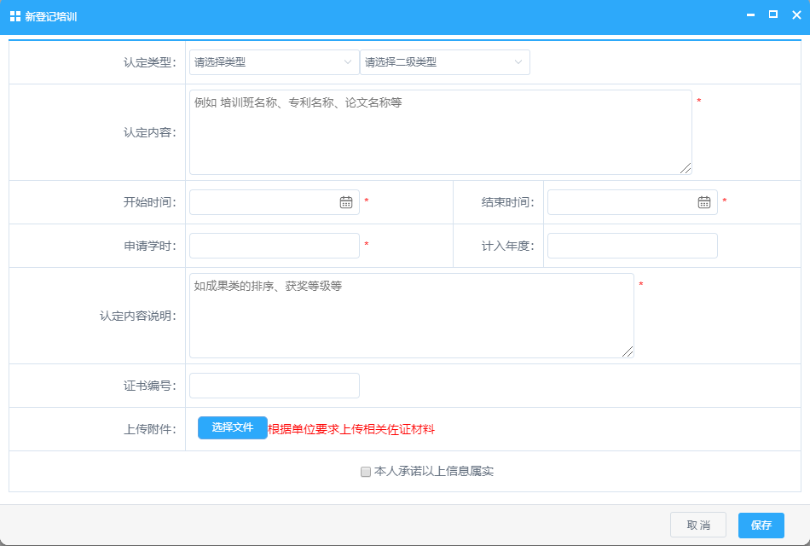
- 注：“申请学时”处，系统会优先根据所选择的开始至结束时间按每半天4学时计算，非培训进修类的继续教育活动，请根据文件要求及实际情况手动修改拟登记的学时数。
- （二）查看、修改、删除
- 保存后，如需检查或修改登记内容，可通过“查看”、“修改”进行相关操作。如拟删除所登记的信息，点击“删除”即可。
- （三）提交审核
- 1.提交至本单位审核。提交审核前，请仔细核查登记信息。勾选所有已登记的培训信息，点击【批量提交至本单位审核】（如单位有变动，请先在【我的信息】处，更改所在单位信息）。
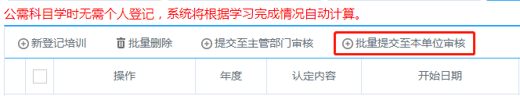
- 2.提交至上级主管部门或行业主管部门审核。如所在单位或所在行业有相关要求，请点击【提交至主管部门审核】，输入单位名称，确认提交。请认真核查无误后，再进行提交。
- 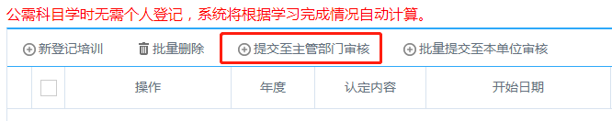
- 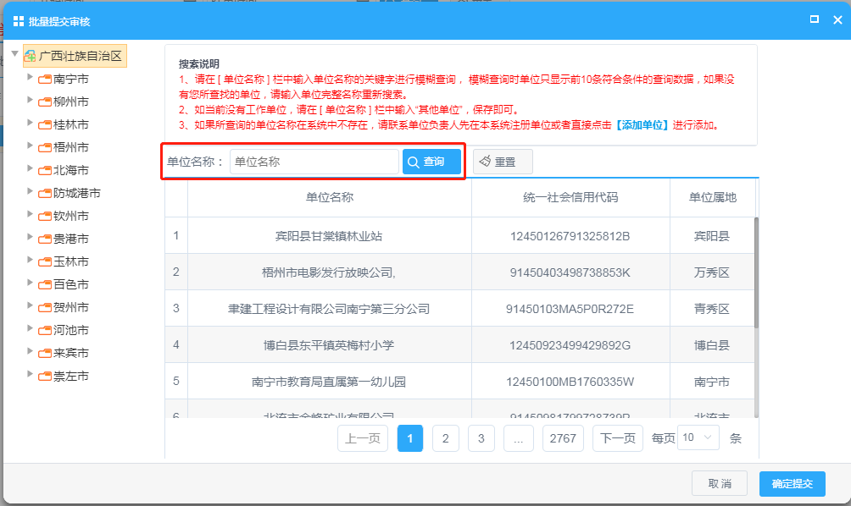
- 3.登记撤回。提交审核后，在【培训登记详情】会显示提交情况及审核状态，若该学时认定内容在“待初审”状态下仍可点击“撤回”进行学时内容修改。
- 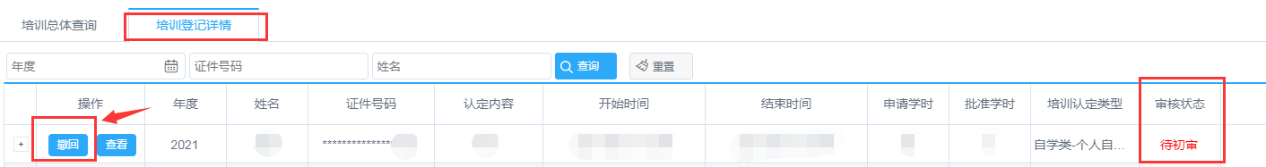

- 提交后若发现提交到错误单位的，且仍在“待初审”状态的内容，可在【我的学时——学时登记】里进行删除后，重新选择正确的单位再进行提交。若已经审核通过才发现错误的内容，需要由单位管理员进行删除认定内容后，再重新登记、提交。
- （四）学时查询
- 登录后，进入用户管理中心，选择左侧菜单栏【我的学时—学时查询】，可查询到各年度的继续教育总学时以及登记详情。
- 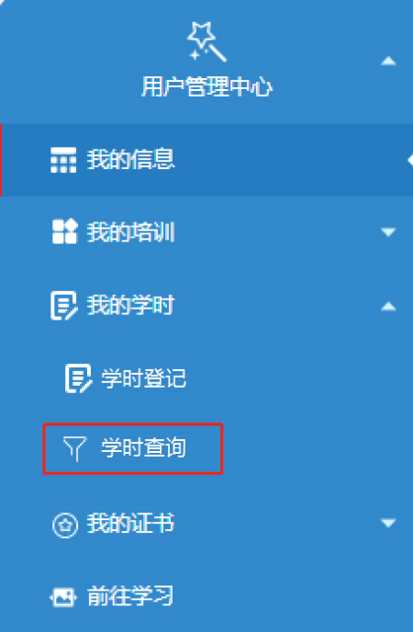
- 在【培训总体查询】中可查看各年度公需科目学时、专业科目学时以及总学时，点击任意年度，下方列表即可展示该年度内所获学时的详细信息。
- 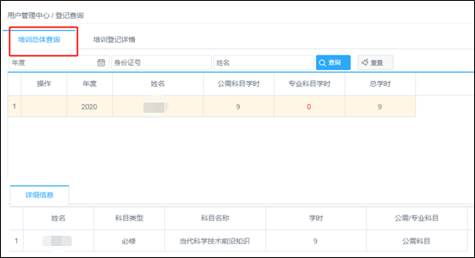
- 在【培训登记详情】中可查看本人在系统中所登记的全部学时信息及审核状态，点击“+”可查看审核进度。
- 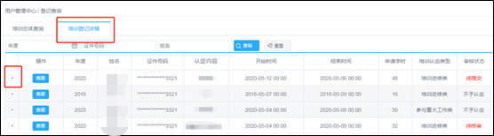

- 二、单位学时登记、审核操作流程
- （一）登记
- 1.逐条登记
- 使用“单位管理员账号”登录，进入用户操作界面，对本单位专业技术人员学时信息进行逐条登记，请选择【学时管理—专业科目学时登记】。
- 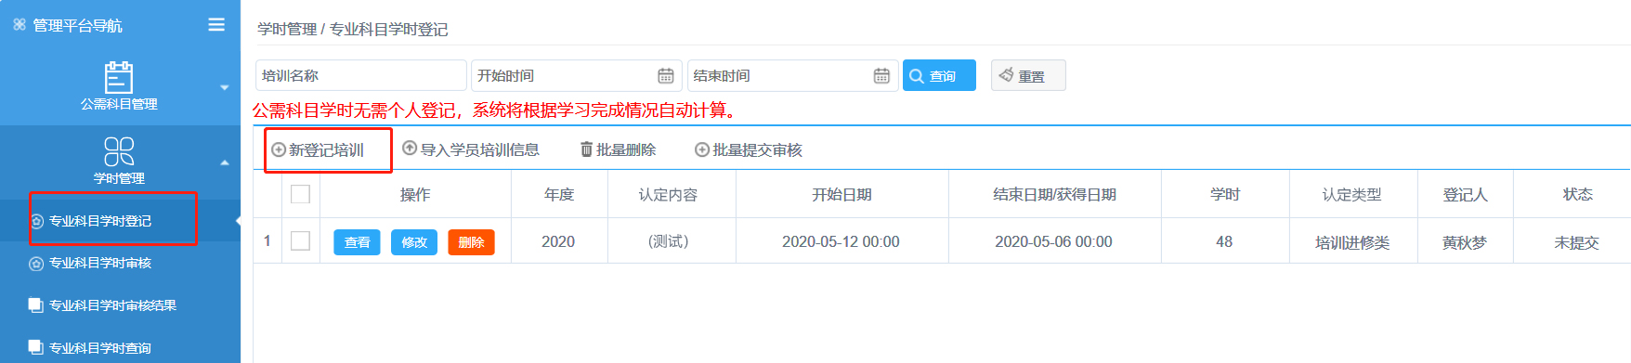
- 点击【新登记培训】，根据页面提示将内容填写完整，点击“保存”。
- 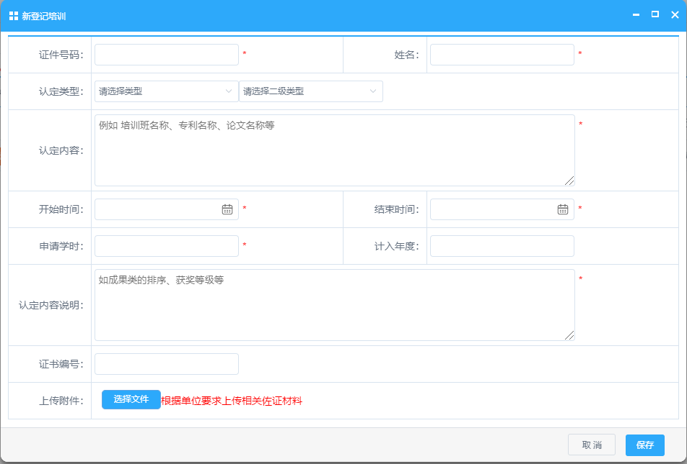
- 温馨提示：“申请学时”处，系统会优先根据所选择的开始至结束时间按每半天4学时计算，非培训进修类的继续教育活动，请根据文件要求及实际情况手动修改拟登记的学时数。
- 2.批量登记
- 使用“单位管理员账号”登录，进入用户操作界面，请选择【学时管理—专业科目学时登记】，点击【导入学员培训信息】。①下载相应的模板并根据提示填写完整相关信息；②导入模板；③导入成功后可查看导入结果。
- 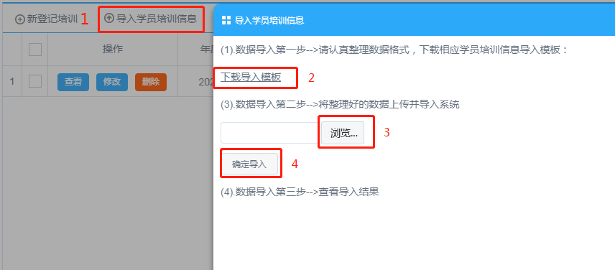
- 3.查看、修改、删除
- 如需检查或修改，点击“查看”或“修改”。如拟删除所登记的信息，点击“删除”。
- 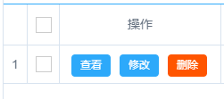
- 4.提交审核
- 登记完毕后，选择已登记的条目，点击“批量提交审核”，输入本单位的名称，点击“查询”，选择所在单位后确认提交。所登记的学时信息则会进入到【学时管理—专业科目学时审核】界面待审。
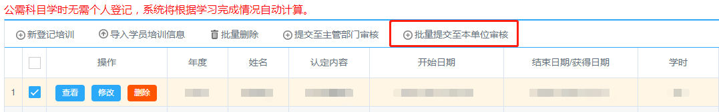
- （二）审核
- 1.逐一审核
- 在菜单栏中选择【学时管理—专业科目学时审核】，可看到本单位专业技术人员提交的学时登记申请，以及单位管理员为本单位专业技术人员所登记的学时信息。
- 在操作栏中，点击“通过”，专业技术人员获得相应学时；若选择“不通过”，须填写“审核意见”，说明不通过的原因。
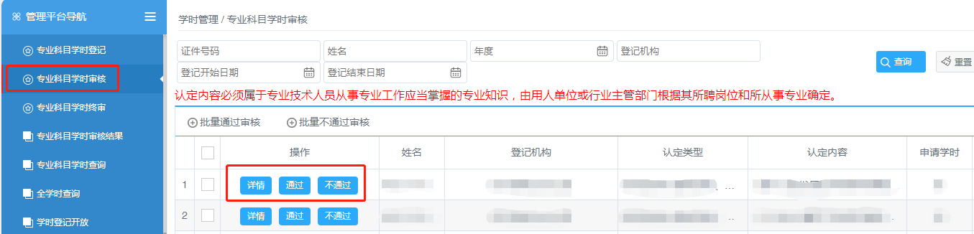
- 2.批量审核
- 勾选全部已核实的学时登记条目，点击“批量通过审核”。如不予通过，点击“批量不通过审核”。批量不通过审核需要填写“审核意见”，说明不通过的原因。
- 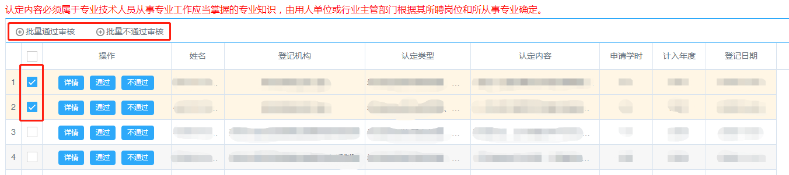

- 3.查看审核结果
- 选择【学时管理—专业科目学时审核结果】，查看本单位专业技术人员学时审核结果。
- 选择【学时管理—专业科目学时审核结果】，查看本单位专业技术人员学时审核结果。查看审核结果时，需要先选择审核状态，系统设置的审核状态分为：待提交、待初审、通过认定、不予认定。选择对应状态后，可输入学员姓名或身份证号码单独查询对应学时。
- 审核内容均可进行【删除】和【查询】。点击“删除”后，学员对应登记的内容将被删除，学员需要重新进行登记。
- 温馨提示：若是已通过审核又被删除学时的，如已生成过《继续教育合格证书》的，则删除学时后原证书自动失效。因此，请单位管理员谨慎使用删除功能。
- 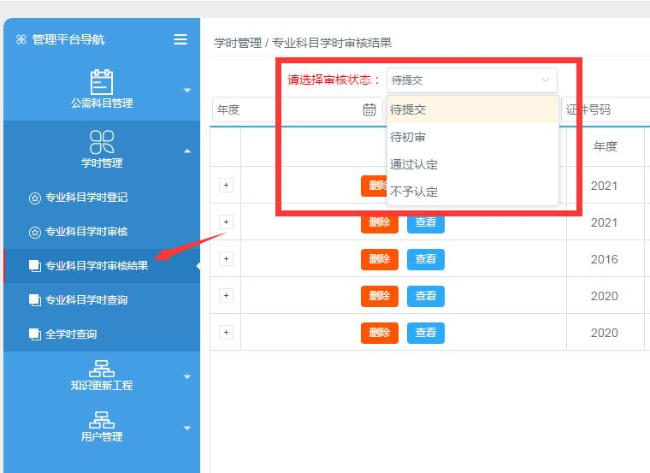

- （三）学时查询
- 选择【学时管理—专业科目学时查询】，查询本单位专业技术人员所获得的学时信息。查询具体某位专业技术人员的学时信息，可通过姓名、身份证号查找。
- 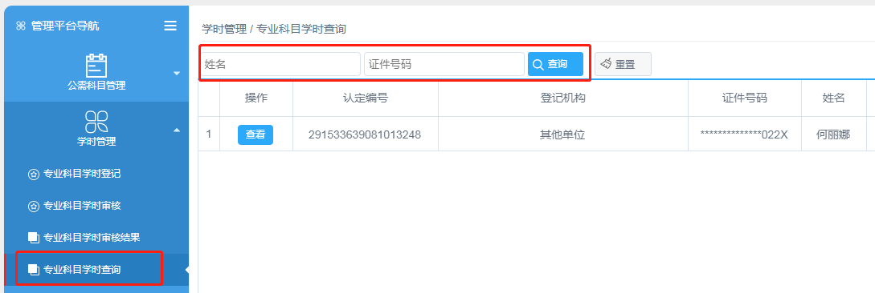
- （四）单位管理员/单位二级管理员设置
- 单位专业技术人员人数多的，可以通过设置二级管理员，分部门进行学时登记及审核工作。如XXX大学，可设置一名总管理员，下属各学院可分别设置一名二级管理员；XXX公司，可设置一名总管理员，下属办公室、财务处或人资部等部门可分别设置一名二级管理员。
- 1.单位管理员管理
- 登录单位账号，在菜单栏里点击【单位管理员管理--新增管理员】可设置单位管理员。
- 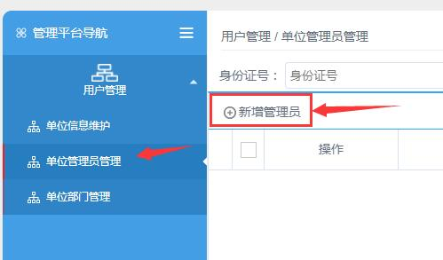
- 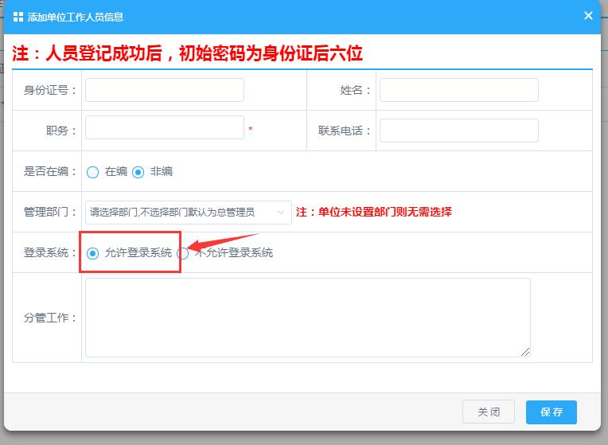
- 温馨提示：单位管理员的初始密码为身份证后六位，注意勾选“允许登录系统”。
- 2.单位部门管理
- 登录单位账号，在菜单栏里点击【单位部门管理--新增部门】可增设单位部门。
- 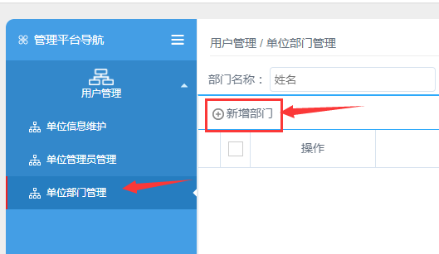

- 根据本单位实际情况进行部门设置。
- 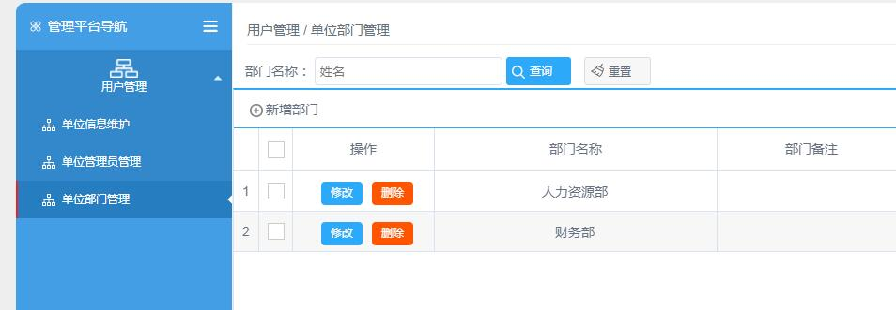

- 新增部门成功后，可回到【单位管理员管理】，对管理员进行部门分配。点击【修改】选择对应部门，保存。
- 被分配到具体部门的管理员属于二级管理员，二级管理员仅能管理、登记及审核该部门下的学员信息。
- 温馨提示：建议单位设置保留一位总管理员，用于设置各二级管理员、分配部门、选择学员等。
- 单位管理员不选择部门的，则默认为单位总管理员。总管理员可查看整个单位人员信息。
- 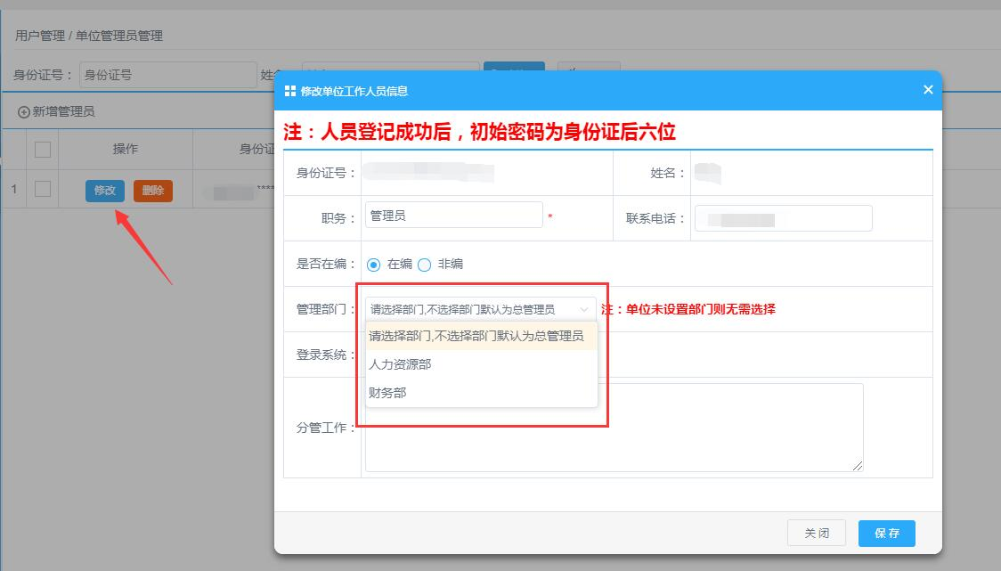

- 3.选择部门人员
- 部门人员选择有两种方式：1、由单位总管理员进行人员分配。登录单位管理员账号后，在菜单栏点击【专业技术人员管理--修改】，找到对应人员进行部门选择。
- 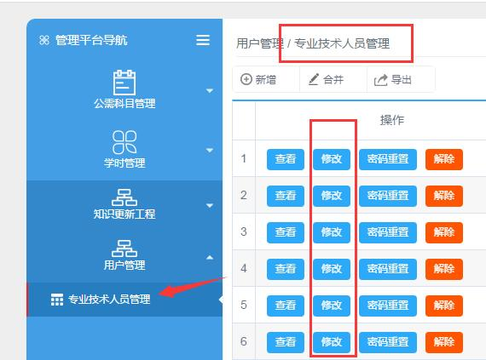

- 2、设置好二层部门后，可通知各部门学员，登录个人账号，在【我的信息--所属部门】自行修改所属部门。
- 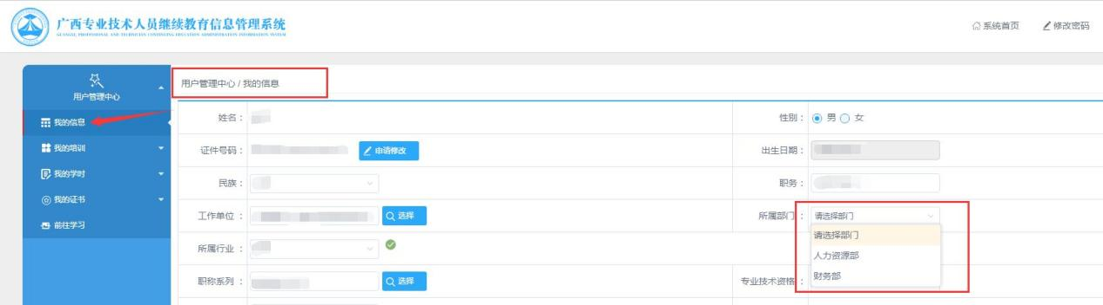

- 温馨提示：不选择部门的，需由单位总管理负责管理。

